项目需求书
一、项目背景
天津市住房公积金管理中心作为我市住房公积金业务窗口单位,为统一中心政务服务形象，进行2026年度职工工装采购。
二、项目预算
第一包：1526000元，预算已落实。
三、资格要求
（一）供应商须具备《中华人民共和国政府采购法》第二十二条第一款规定的条件，提供以下材料：
1. 营业执照副本或事业单位法人证书或民办非企业单位登记证书或社会团体法人登记证书或基金会法人登记证书扫描件或自然人的身份证明扫描件。
2. 财务状况报告等相关材料：
A.经第三方会计师事务所审计的2025年度财务报告扫描件。
B. 具有良好的商业信誉和健全的财务会计制度的书面声明。
注：A、B两项提供任意一项均可。
3. 依法缴纳税收和社会保障资金的书面声明。
4. 提交响应文件截止日前3年在经营活动中没有重大违法记录的书面声明（截至提交响应文件截止日成立不足3年的供应商可提供自成立以来无重大违法记录的书面声明）。
5. 提交具备履行合同所必需的设备和专业技术能力证明材料。
（一）本项目不接受联合体参与。
（二）本项目专门面向中小企业采购，提供《中小企业声明函》。
四、服务期
签订合同后，在接到天津市住房公积金管理中心量体通知后三个工作日内派出有经验且对中心工装款式和制作要求熟悉的专业服装师现场量体，量体完毕后45个工作日之内完成交货，自服装验收合格之日起，服装质保期为 1 年。（特殊情况以合同为准）。
五、服务地点
见下表（特殊情况以合同为准）。

天津市住房公积金管理中心工装量体及送货地址一览表
和平管理部及中心处室 | 大沽北路115号
河东管理部 | 河东区新开路239号
河西管理部 | 河西区宾水道9号
南开管理部 | 南开二纬路58号翔宇大厦
河北管理部 | 平安街68号
红桥管理部 | 芥园道 10 号芥园公寓底商
塘沽管理部 | 新港二号路
开发区管理部 | 第二大街与巢湖路交口泰达金融广场F区
汉沽管理部 | 中新生态城万达广场1楼底商
大港管理部 | 空港区西三道158号金融中心
东丽管理部 | 跃丽路跃丽大厦1-11号
西青管理部 | 西青道280号
津南管理部 | 津岐路西侧艺树澜庭底商
北辰管理部 | 果园北道与果园东路交口
宁河管理部 | 芦台镇朝阳花园2-102
武清管理部 | 杨村镇新华路建行大厦
静海管理部 | 静文路中部建行大厦
宝坻管理部 | 建设路110号
蓟州管理部 | 光明路七星花园8-104
油田管理部 | 大港油田三号院建行南楼
六、付款方式
货款支付将根据最终成交单价与实际制作数量结算。自签订合同之日起10个工作日内向采购人提交投标文件中所述布料采购合同、产地证明、具备CMA 标识的检测报告，经采购人确认无误，支付合同总额55%的货款。成衣交付后无质量问题或所有返修服装经采购人验收合格后15个工作日内支付合同总额的45%尾款（特殊情况以合同为准）。
七、技术要求
天津市住房公积金管理中心职工工装配置及面料成份
配置 | 男 | 1件西装上衣、2条西裤、2条夏裤、3件短袖、3件长袖（具体人数以签订合同时人数为准）
配置 | 女 | 1件西装上衣、2条西裤、1件马甲、1条夏裤、1条夏裙、3件短袖、3件长袖（具体人数以签订合同时人数为准）
款式及工艺 | 男西服、西裤（含夏裤） | ★见工艺单
款式及工艺 | 男西服、西裤（含夏裤） | ★见工艺单
款式及工艺 | 男长短衬衣 | ★见工艺单
款式及工艺 | 男长短衬衣 | ★见工艺单
款式及工艺 | 女西服、西裤（含夏裤） | ★见工艺单
款式及工艺 | 女长短衬衣 | ★见工艺单
款式及工艺 | 女夏裙 | ★见工艺单
款式及工艺 | 女马甲 | ★见工艺单
面料 | 成分 | ★西装、西裤：89%±3% 羊毛，5% 桑蚕丝，6%±3% 氨纶，克重290g/m，纱支130S，颜色：藏蓝色。  ★夏裤、夏裙：50%±3% 羊毛，30% 聚酯纤维，10% 竹纤维，10%±3% 桑蚕丝，克重230g/m，纱支100S/2*100S/2，颜色：藏蓝色。  ★男女长袖衬衣：成衣免烫, 普通净版斜纹。100% 棉，纱支: 140S/3*140S/3，颜色：纯白色。  ★男女短袖衬衣：50% 竹纤维，50% 超细旦，普通净版斜纹。纱支: 100S/2*100S/2，颜色：纯白色。  ★女马甲：89%±3% 羊毛，5% 桑蚕丝，6%±3% 氨纶，克重290g/m，纱支130S，颜色：藏蓝色。
面料 | 西装辅料 | 见西装及西裤辅料指标
面料 | 衬衫辅料 | 见衬衫辅料指标
量体 | 指标 | ★一客一量
量体 | 数据 | 见量体指标

西装及西裤辅料指标
序号 | 材质名称 | 技术指标
里料 | 里衬 | 100%聚酯纤维
辅料 | 粘合衬 | 100%棉
辅料 | 黑炭衬 | 58.5%绵羊毛+马毛、35.5%粘纤 、6%锦纶（含微量其他纤维）
辅料 | 马尾衬 | 62.6%其他特种动物毛、37.4%棉
辅料 | 有纺衬 | 100%聚酯纤维
辅料 | 无纺衬 | 100%聚酯纤维
辅料 | 垫肩 | 100%棉
辅料 | 胸棉 | 100%聚酯纤维
辅料 | 弹袖棉 | 100%聚酯纤维
辅料 | 领底呢 | 20%绵羊毛、80%聚酯纤维
辅料 | 袋布 | 80%聚酯纤维、20%棉
辅料 | 纽扣（树脂扣） | 纯天然牛角扣
辅料 | 拉链(YKK牌) | 尼龙树脂、100%聚酯纤维
辅料 | 裤钩（四件扣） | 不锈钢

衬衣辅料指标
材质名称 | 技术指标
领衬 | 全棉
克夫衬 | 全棉
门襟衬 | 全棉
缝纫线 | 全棉
纽扣 | 树脂扣
天津市住房公积金管理中心工装采购数量明细
序号 | 品种 | 数量
1 | 西服上衣（男） | 267
2 | 西裤（男） | 534
3 | 西服上衣（女） | 275
4 | 西裤（女） | 550
5 | 长袖衬衣（男） | 801
6 | 短袖衬衣（男） | 801
7 | 长袖衬衣（女） | 825
8 | 短袖衬衣（女） | 825
9 | 夏裤（男） | 534
10 | 夏裤（女） | 275
11 | 夏裙（女） | 275
12 | 女马甲 | 275

男士西服上衣

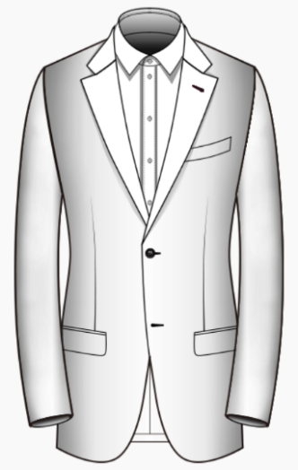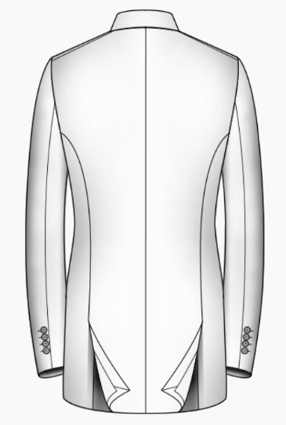

工艺说明：半麻衬工艺
款式说明：单排二扣双开衩，平驳头宽7.5，下摆圆角，大挂面，面袋D型套结。

男士西裤（夏裤）
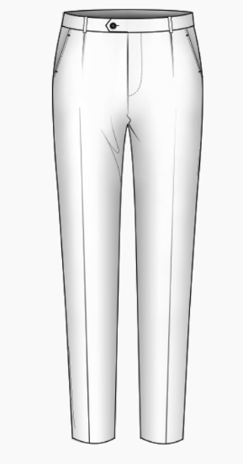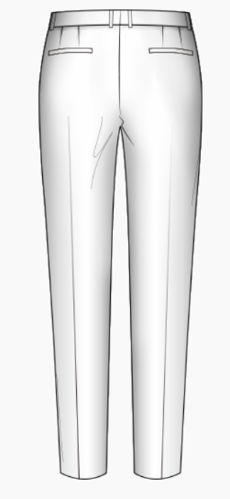
工艺说明：男西筒裤，前袋斜插袋，防滑腰，裤脚加防磨条。

男士长袖（短袖）衬衣

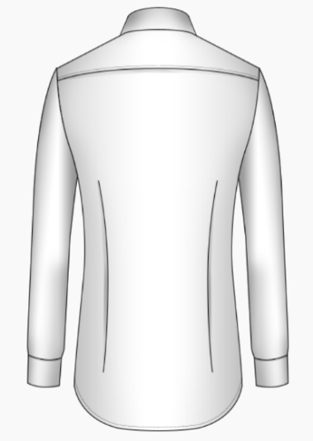
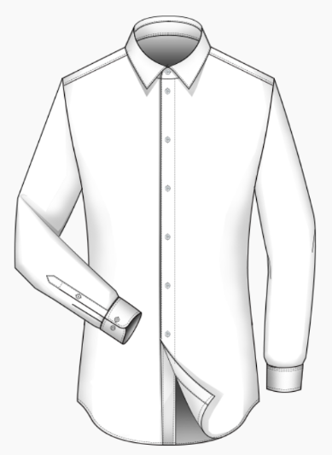

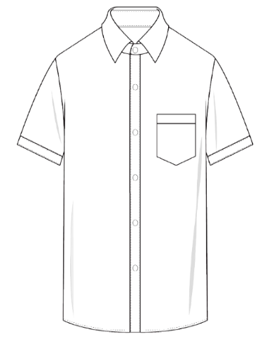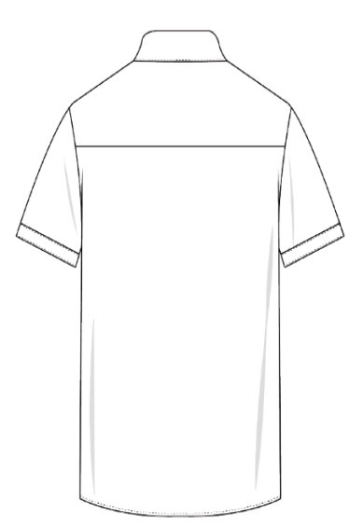

工艺说明：男长衬正装方领，成衣免烫，钉扣子需绕扣绑定缝纫线制作，门里襟3.2cm明贴襟，六角袖口活动便利，不易脏；后片有腰省更有型。
男短衬正装方领，成衣免烫，钉扣子需绕扣绑定缝纫线制作，门里襟3.2cm明贴襟，后片有腰省更有型。

女士西服上衣

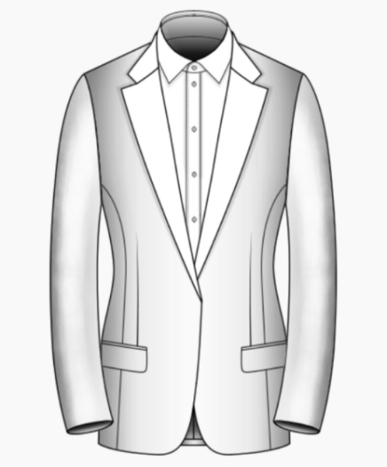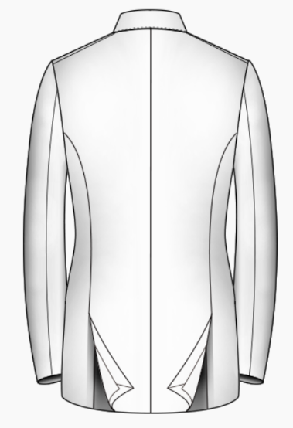

工艺说明：单排一扣双开衩，平驳领，下摆圆角。

女士西裤（夏裤）
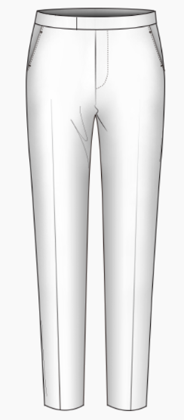

工艺说明：女西直筒裤，无省裤，前袋斜插袋，弧形腰，裤脚加防磨条。

女士长袖（短袖）衬衣
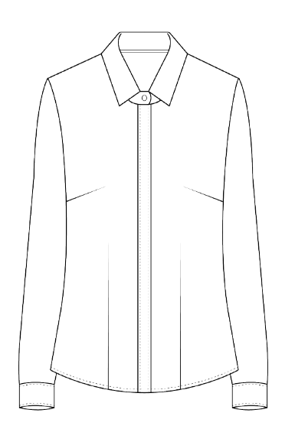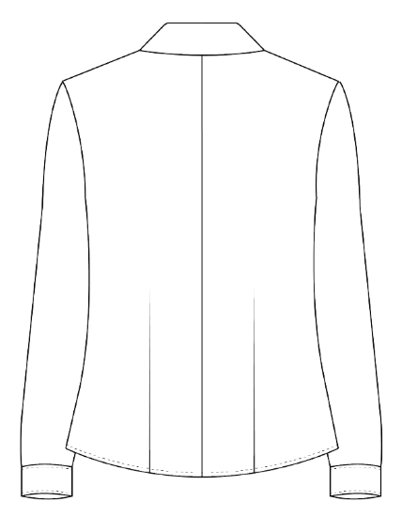
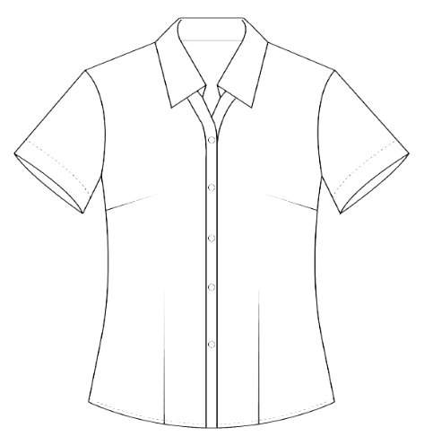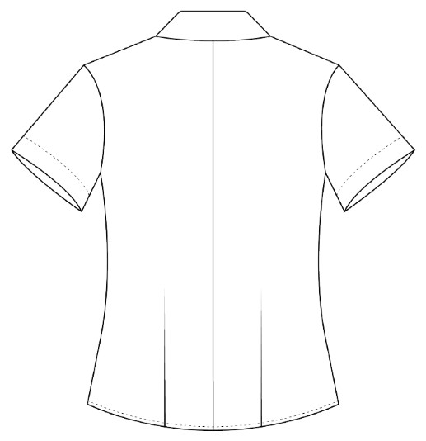

工艺说明：女长衬正装方领，七粒扣（外加两粒备扣），成衣免烫，不算底领扣2和3中间、3和4之间，各加子母扣1粒。
女短衬正装方领，七粒扣（外加一粒备扣），成衣免烫，不算底领扣2和3中间、3和4之间，各加子母扣1粒。

女士夏裙
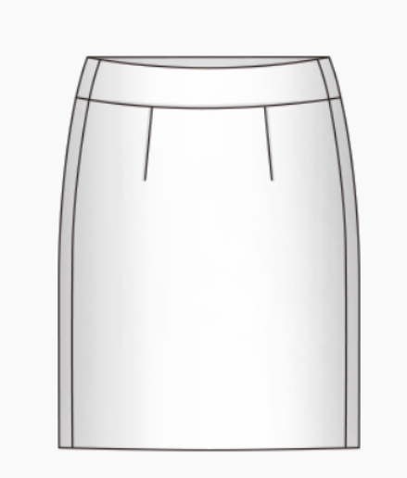

工艺说明：女士包臀西服正装裙，后单开叉，前无省，后单身，后中拉链绱到腰头，弧形腰，有裙里。

女士马甲
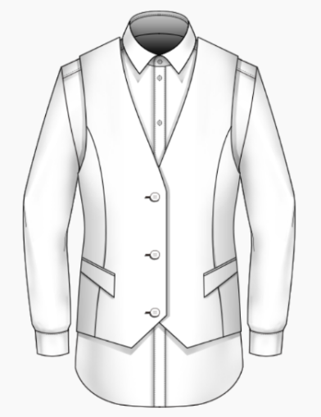
工艺说明：单排三粒扣。

